Рекомендации по безопасному поведению людей
на водных объектах в осенне-зимний период

С приходом зимы и наступлением холодов на водоемах наблюдается становление перволедья. В это время выходить на поверхность льда крайне опасно. Однако каждый год многие люди пренебрегают мерами предосторожности и выходят на тонкий лед, тем самым подвергая свою жизнь смертельной опасности. Поэтому считаем необходимым еще раз напомнить о правилах поведения на водных объектах в период ледостава.

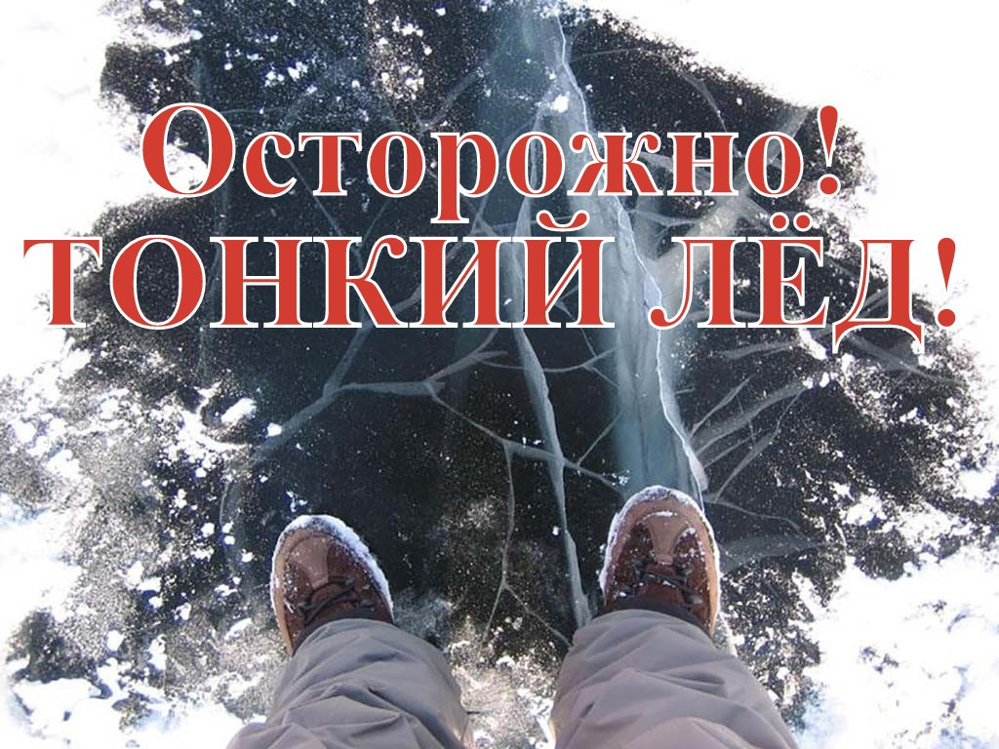

Основные характеристики ледяного покрова в осенне-зимний период
ОСЕННИЙ ЛЕД в период с ноября по декабрь, до наступления устойчивых морозов, НЕПРОЧЕН. Скрепленный вечерним или ночным холодом, он ещё способен выдерживать небольшую нагрузку, но днем, быстро нагреваясь от просачивающейся через него талой воды, становится пористым и очень слабым, хотя сохраняет достаточную толщину.
Во избежание трагических событий необходимо знать, что, как правило, водоемы замерзают неравномерно: сначала у берега, на мелководье, в защищенных от ветра заливах, а затем уже на середине. На одном и том же водоеме можно встретить чередование льдов, которые при одинаковой толщине обладают различной прочностью и грузоподъемностью. На озерах, прудах, а также на водоемах со стоячей водой, особенно на тех, куда не впадает ни один ручеек, в которых нет русла придонной реки, подводных ключей лед появляется раньше, чем на речках, где течение задерживает льдообразование.

Основным условием безопасного пребывания человека на льду является соответствие толщины льда прилагаемой нагрузке:
- безопасная толщина льда для одного человека – не менее 7 см;
- безопасная толщина льда для сооружения катка – 12 см и более;
- безопасная толщина льда для сооружения пешей переправы – 15 см и более;
- безопасная толщина льда для проезда автомобилей, организации массовых спортивных и праздничных мероприятий – 30 см и более.
ПРОЧНОСТЬ ЛЬДА можно определить визуально:
- самым прочным считается лед голубого цвета;
- прочность белого льда в два раза меньше;
- лед серый и матово-белый или с желтоватым оттенком не надежен.
- на открытом бесснежном пространстве лед всегда толще;
- лед молочно-мутный, серый, обычно ноздреватый и пористый обрушивается без предупреждающего потрескивания;
- снег, выпавший на только что образовавшийся лед, маскирует полыньи и замедляет рост ледяного покрова.
ЛЕД БОЛЕЕ ТОНОК: на течении, особенно быстром, на глубоких и открытых для ветра местах, над тенистым и торфяным дном, у болотистых берегов, в местах выхода подводных ключей, под мостами, в узких протоках, вблизи мест сброса в водоемы теплых и горячих вод промышленных и коммунальных предприятий, в местах, где растет камыш, тростник и другие водные растения, в нижнем бьефе плотины, где даже в сильные морозы кратковременные попуски воды из водохранилища способны источить лед и образовать в нем опасные промоины.

Правила поведения на водоемах в осенне-зимний период

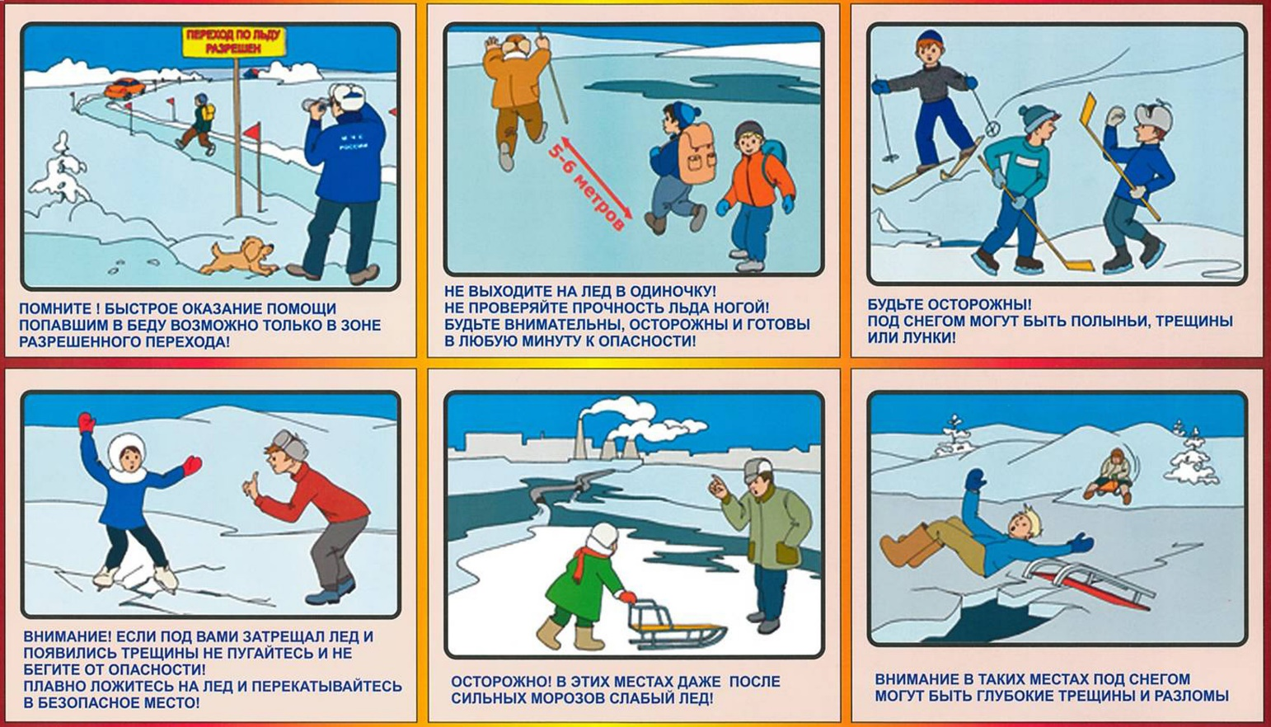
1. С появлением первого ледяного покрова на водоёмах запрещается катание на коньках, лыжах и переход. Тонкий лёд непрочен и не выдерживает тяжести человека.

2. Переходить по льду нужно по оборудованным переправам, но если их нет, то прежде чем двигаться по льду, надо убедиться в его прочности. Прочность льда рекомендуется проверять пешнёй. Если после первого удара лёд пробивается и на нём появляется вода, нужно немедленно остановиться и идти обратно по следам. Первые шаги на обратном пути надо делать, не отрывая подошвы от льда. КАТЕГОРИЧЕСКИ ЗАПРЕЩАЕТСЯ ПРОВЕРЯТЬ ПРОЧНОСТЬ ЛЬДА УДАРОМ НОГИ.

3. Во всех случаях, прежде чем сойти с берега на лёд, необходимо внимательно осмотреться, наметить маршрут движения, выбирая безопасные места. Лучше всего идти по проложенной тропе. Опасно выходить на лёд при оттепели. Не следует спускаться на лёд в незнакомых местах, особенно с обрывов.

4. При движении по льду следует быть осторожным, внимательно следить за поверхностью льда, обходить опасные и подозрительные места. Следует остерегаться площадок, покрытых толстым слоем снега: под снегом лёд всегда тоньше, чем на открытом месте. Особенно осторожным нужно быть в местах, где быстрое течение, вблизи выступающих на поверхность кустов, осоки, травы, где ручьи впадают в водоёмы, выходят родники и вливаются тёплые сточные воды промышленных предприятий, где ведётся заготовка льда и т. п. Безопаснее всего переходить по прозрачному льду толщиной не менее 7 см.

5. При групповом переходе по льду надо двигаться на расстоянии 5–6 метров друг от друга, внимательно следя за идущим впереди. При перевозке небольших по размерам, но тяжелых грузов, их следует класть на сани или брусья с большой площадью опоры.

6. Кататься на коньках разрешается только на специально оборудованных катках. Если каток устраивается на водоёме, то катание разрешается лишь после тщательной проверки прочности льда (толщина льда должна быть не менее 12 см). Массовое катание разрешается при толщине льда не менее 25 см. Опасно ходить и кататься на льду в ночное время и, особенно, в незнакомых местах.

7. При переходе водоема на лыжах рекомендуется пользоваться проложенной лыжнёй. Если приходиться идти по целине, то для обеспечения безопасности крепления лыж следует отстегнуть, чтобы при необходимости можно было быстро освободиться от лыж. Палки надо держать в руках, петли с кистей рук снять, рюкзак держать на одном плече. Расстояние между лыжниками должно быть 5–6 м. Во время движения по льду лыжник, идущий первым, ударами палок по льду определяет его прочность, следит за характером льда и т. п.

8. Во время рыбной ловли не рекомендуется на небольшой площадке пробивать много лунок, прыгать и бегать по льду, собираться большими группами. Каждому рыболову необходимо иметь с собой шнур (для оказания помощи в случае возникновения опасной ситуации) длиной 12–15 м, на одном конце которого крепится груз весом 400–500 г, а на другом – петля.
9. В случае провала льда под ногами надо действовать быстро и решительно: широко расставив руки, удержаться на поверхности льда, без резких движений стараться выползти на твердый лед, а затем, лежа на спине или на груди, продвинуться в сторону, откуда пришел, одновременно призывая на помощь.

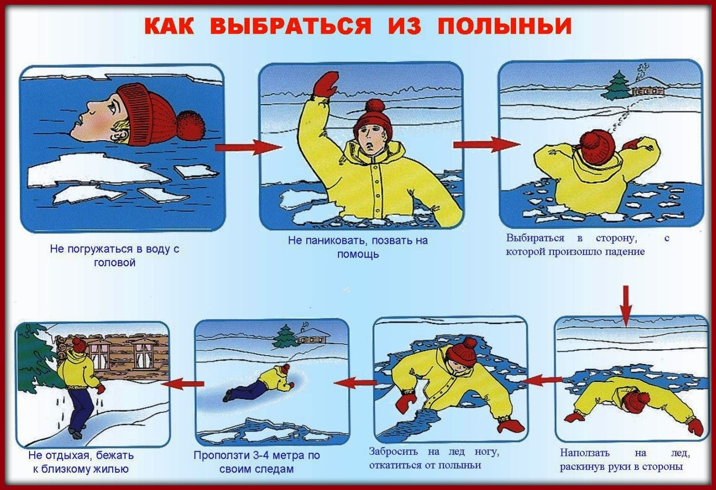

Основные способы оказания помощи провалившимся на льду

В опасных ситуациях, связанных с водой, могут наблюдаться несколько вариантов действий человека:
- ступор, т.е. резкое торможение деятельности человека, его неспособность реагировать на факторы риска;
- дезорганизация деятельности в опасной ситуации, проявляющаяся в неадекватности и неэффективности действий;
- активизация действий, т.е. возрастание точности, эффективности действий в опасной ситуации.
При оказании помощи провалившемуся на льду человеку используются как табельные, так и подручные средства. Если человек провалился под лед вблизи спасательной станции, то спасатели используют табельные спасательные средства: выдвижные спасательные лестницы, сани-носилки, шесты, шлюпки-ледянки, волокуши, волокуши-понтоны, сани-носилки, резиновые лодки и другие средства. Но чаще люди тонут вдали от спасательных станций. В этих случаях следует использовать подручные спасательные средства: жерди, лыжи, лыжные палки, рюкзак, шарф, пальто, ремень, веревку, т. е. любые предметы, находящиеся рядом.
Способы оказания помощи подручными средствами
при оказании помощи провалившемуся под лед
- Постараться, не подползая к полынье или пролому слишком близко, бросить тонущему веревку, связанные ремни или протянуть шест, за который он может ухватиться.
- К пострадавшему следует приближаться лежа, с раскинутыми в сторону руками и ногами.
- Если помощь оказывают два-три человека, то они ложатся на лед и цепочкой продвигаются к пострадавшему, удерживая друг друга за ноги, а первый подает пострадавшему лыжные палки, шарф, одежду и т. д.
- Деревянные предметы (лестницы, жерди, доски и др.) необходимо толкать по льду осторожно, чтобы не ударить пострадавшего.
- Спасатель при этом должен обезопасить и себя. Продвигаясь к пострадавшему, следует ложиться на доску, лыжи и другие предметы.
- Все средства, применяемые для спасения утопающих в зимних условиях, должны быть надежно связаны веревкой с берегом.
- Если тонущий скрылся подо льдом, спасатель ныряет за ним, но в этом случае для обеспечения собственной безопасности и более успешной попытки спасти человека, он обвязывает себя веревкой, конец которой должен быть закреплен на берегу либо находиться в руках человека, стоящего на твердой опоре или лежащего на льду вдали от проруби.
- После извлечения, провалившегося следует принять меры к согреванию и предупреждению простудных заболеваний как у пострадавшего, так и у спасателя. Для этого необходимо пострадавшего и спасателя доставить в теплое помещение, снять мокрую одежду, растереть тело и надеть сухое белье. Быстрейшему согреванию способствуют горячие напитки: кипяток, чай, кофе и др.
ПРИ МАССОВЫХ НЕСЧАСТНЫХ СЛУЧАЯХ
основное внимание должно быть обращено на четкую организацию спасания.
- Опытный пловец или кто-либо из находящихся на берегу обязан возглавить общее руководство мероприятиями по оказанию помощи.
- При отсутствии достаточного количества спасательного инвентаря могут быть использованы различные водоплавающие предметы (бревна, доски, скамейки и др.), которые спасатели толкают к месту происшествия.
- Оказывая помощь вплавь группе тонущих, вначале следует спасать детей и пожилых людей. При этом надо учитывать, что заплывание в середину группы пострадавших опасно для спасателей. Сначала спасать необходимо только находящихся с краю, подбадривая и давая советы остальным.
При выполнении этих элементарных правил спасание группы людей, терпящих бедствие, пройдет успешно и обеспечит сохранение многих жизней.

Особенности оказания помощи пострадавшему
в случае переохлаждения при нахождении в воде
Для оказания эффективной помощи пострадавшим полезно знать симптомы каждой стадии переохлаждения.
По мере нарастания опасности гипотермия проявляется следующим образом:
- отклонение от нормального поведения – агрессивность, а позднее – апатия;
- усталость и нежелание двигаться;
- потеря чувствительности, ложное ощущение благополучия;
- неловкость в движениях, нарушение речи;
- потеря сознания;
- смерть.
При оказании помощи необходимо предпринимать самые срочные меры, так как при низкой температуре все перечисленные стадии гипотермии могут завершиться смертельным исходом всего через 20–30 минут.
- Прежде всего, пострадавшего следует поместить в самое теплое место.
- Мокрую одежду необходимо заменить на сухую (или одеяла).
- Для согревания рекомендуется использовать теплоту человеческого тела.
- Теплое питье и калорийная пища в значительной степени способствуют восстановлению сил.
- Спиртные напитки и различные наркотические вещества противопоказаны, поскольку они существенно затормаживают работу терморегулирующего механизма человека.

ПОМНИТЕ: тонкий лед и холодная вода таят в себе смертельную опасность!

ВАША БЕЗОПАСНОСТЬ В ВАШИХ РУКАХ!

